[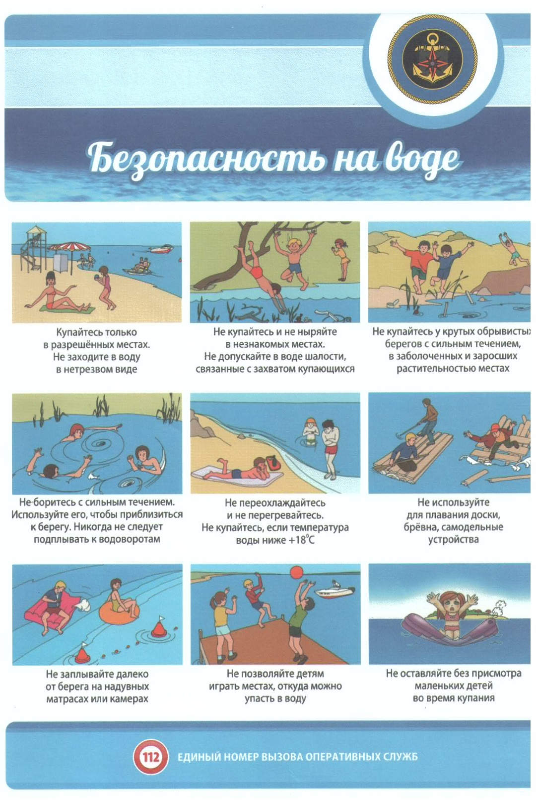](http://admpritobol.ru/img/2020/0907.jpg)